 Quelques conseils pour enseigner en ligne…

Rester simple et utiliser des technologies de bas niveau.  Utilisez des outils qui vous sont familiers, à vous et à vos élèves, avec un apport limité de nouveaux outils pour interagir en ligne. Soyez attentifs aux inégalités d’accès et de connectivité. | Échafauder un apprentissage par la fragmentation du contenu.  Divisez votre cours en petits segments, organisés en fonction du temps d’activité que vous attendez de vos étudiants par semaine. Soyez explicite sur les dates d’achèvement et le temps nécessaire pour chaque activité.
L’accessibilité est essentielle, et non facultative.  Créez des formats multiples pour vos supports d’enseignement. Pour les vidéos, assurez-vous de disposer de sous-titres et de transcriptions. Vérifiez très en amont auprès de vos élèves que vous répondez à leurs besoins en matière d’accessibilité. | Indiquer un plan de cours clair.  Ayez un plan de cours dans un endroit dédié sur votre site de cours qui détaille la structure du cours, les changements, les nouveaux délais et les évaluations et tenez-le à jour. Informez les élèves de toute modification.
Fournir une structure en utilisant une plateforme d’apprentissage.  Pour passer à l’enseignement à distance, utilisez la plateforme connue des élèves pour créer un parcours d’apprentissage structuré. Organisez le contenu pédagogique par semaine ou par module. | Être visible en ligne et rapidement joignable.  Assurez régulièrement des « créneaux de présence » en ligne, en utilisant les forums et le chat pour répondre aux questions. Les collègues peuvent vous aider : il est important d’être disponible et de répondre rapidement.
Utiliser ce qui est disponible.  Vous ne disposez pas de beaucoup de temps de préparation. Quelles ressources des années précédentes pouvez-vous réutiliser ? Quelles sont les ressources externes disponibles ? Vous n’avez pas besoin de produire une vidéo de haute technologie pour un apprentissage de qualité. | Aider les élèves à rester sur la bonne voie.  Mettez en place de petites activités d’apprentissage obligatoires, telles que de courts quiz hebdomadaires ou des forums de discussion, pour encourager l’investissement régulier des élèves et identifier ceux qui ont des difficultés.
Continuer à enseigner de manière active.  L’interaction en face à face sera minimale pendant une période indéterminée. Utilisez autant que possible le forum de discussion et le chat pour briser la glace et donner un sentiment de proximité. | Être indulgent⋅e avec soi-même et rester en empathie avec ses élèves.  C’est une période difficile pour tout le monde. Encouragez un environnement d’attention aux autres et de soutien. Faites preuve de souplesse : des exceptions peuvent être nécessaires en fonction des exigences du cours.

.
Faire plutôt ceci… |  | mais pas cela
 | Utiliser des technologies légères  Utilisez des technologies sobres, telles que du texte ou des diapos. Si vous utilisez des vidéos, prévoyez toujours des alternatives, sous-titres ou transcriptions. |  | Utiliser des technologies high-tech.  Ne supposez pas que tous les étudiants ont un bon accès à Internet avec des données illimitées et le wifi en permanence.
 | Communiquer fréquemment et de façon cohérente.  Toutes les instructions et tous les travaux à effectuer doivent passer d’abord par la même plateforme. L’usage d’autres canaux peut venir en complément pour que les messages soient redondants. |  | Communiquer de façon dispersée.  Utiliser plusieurs plateformes et divers canaux de façon irrégulière peut avoir pour conséquence la perte d’informations importantes pour les élèves.
 | Être inclusif/inclusive  Soyez bien conscient⋅e des différents environnements d’apprentissage dans lesquels peuvent se trouver les élèves, efforcez-vous d’être souple. Fournissez divers formats aux élèves. Utilisez du texte, des diapos, des transcriptions, des légendes et des fichiers audios en complément de vidéos éventuelles. |  | Se limiter à un seul format  Ne pas prévoir beaucoup de contextes d’apprentissage (technologies disponibles, environnement d’apprentissage, ressources, aides disponibles ou non…) et n’adopter qu’un seul format ne fera que limiter le nombre de participants.
 | Enseigner de façon asynchrone  Créez une expérience d’apprentissage pour les élèves qui leur permette de dépasser les obstacles (tels que le manque d’énergie électrique, de connectivité, ou le contexte social). Réalisez des activités asynchrones (p. ex : le courriel permet la communication asynchrone, mais pas le chat). |  | Enseigner de façon synchrone  Réaliser des interactions en ligne avec des webinaires ou des tutoriels « live » exclura certains élèves. Assurez-vous que vous proposez des moyens alternatifs.
 | Moins c’est mieux.  Les travaux « à la maison » risquent de prendre deux fois plus de temps qu’en classe. Définissez vos priorités de façon réaliste. |  | Avoir des demandes irréalistes.  Demander un travail quotidien à terminer chaque jour aux élèves en un délai limité ne prend pas en compte les circonstances particulières dans lesquelles on enseigne à distance.
 | Bien organiser les ressources  Utilisez des cours structurés sur la plateforme pour lancer vos activités. Intitulez et classez clairement vos cours de façon organisée |  | Laisser les élèves chercher  Demander aux élèves de chercher les ressources et supports de cours dont ils ont besoin les éloigne des activités pédagogiques essentielles.
 | Donner des instructions claires  Mettez bien en évidence les consignes détaillées sur ce qu’il faut faire, le délai de rendu des travaux, et précisez le temps de réalisation estimé des tâches demandées. |  | Donner des instructions confuses  Communiquer en longs pavés de texte avec des consignes difficiles à suivre et des tâches vagues fait perdre du temps d’apprentissage aux élèves et les démotive
 | Fixer des créneaux de disponibilité en ligne  Donnez aux élèves des créneaux réguliers de rendez-vous distants où vous êtes disponibles pour les aider, répondre aux questions, clarifier une consigne, etc |  | Rester disponible 24h/24  Il n’est pas question de vous rendre joignable 24/7 sans temps de pause pour vous-même hors-connexion (sauf en cas d’urgence, ça peut attendre les créneaux de votre emploi du temps que vous déterminez
 | Demander des retours aux élèves  Parlez avec eux de leur charge de travail, de leur état émotionnel, de leurs matières préférées, de leur rythme de travail… |  | Faire un cours magistral  Enseigner de façon à ne pas laisser la parole aux élèves ni leur donner le choix peut leur donner le sentiment qu’ils sont dépassés, « perdus » ou qu’on les oublie….
 | Utiliser un nombre limité de nouveaux outils  Utiliser des outils familiers aux élèves et limitez le nombre de nouveaux outils pédagogiques pour l’enseignement à distance. |  | Essayer de multiples nouveaux outils  Essayer de nouveaux outils que vous n’aviez jamais utilisés peut occasionner quelques problèmes techniques pour vous comme pour vos élèves.
 | Diviser le contenu en segments digestes  Fournir du matériel pédagogique en fragments plus courts avec des objectifs d’apprentissage et des résultats d’évaluation clairs |  | Donner de longs cours complets sans orientation nette.  N’imposez pas de longs articles de journaux ou des vidéos sans indication claire sur les objectifs pédagogiques et leur bénéfice.
 | Conserver en un seul lieu le plan détaillé du cours  Donnez en un seul endroit aux élèves un planning contenant les dates des devoirs à remettre. Avertissez-les qu’il peut y avoir des changements et indiquez comment ils seront informés |  | Envoyer des mises à jour par messages successifs  Assurez-vous que les étudiants peuvent facilement trouver les informations clés sur votre cours en un seul endroit. Cela réduit l’anxiété.

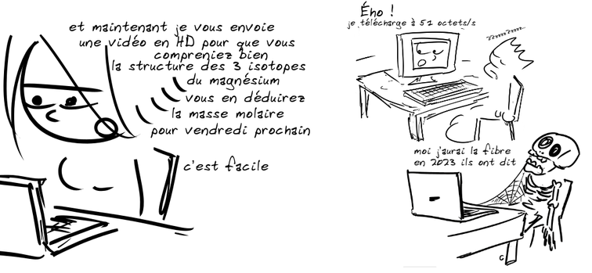

Adapté dehttps://framablog.org/2020/08/27/quelques-conseils-pour-tele-enseigner/
Source : https://docs.google.com/document/d/1zPN7XUitOCw75FW6UeqrYAcWl41UqgKoZ_HRoYTKFZI/edit

